


Semaine du 05 au 09 Décembre 2022

Lundi 05 Décembre 2022
Bon appétit
Carottes râpées
Cuisse de poulet rôti
Purée « maison »
Fromage
Petits dés de fruits
Mardi 06 Décembre 2022
Friand « hot-dog »


Rôti de porc
Brocolis à la crème
Yaourt
Fruits de saison

Mercredi 07 Décembre 2022
Salade verte aux croutons
Riz à la bolognaise
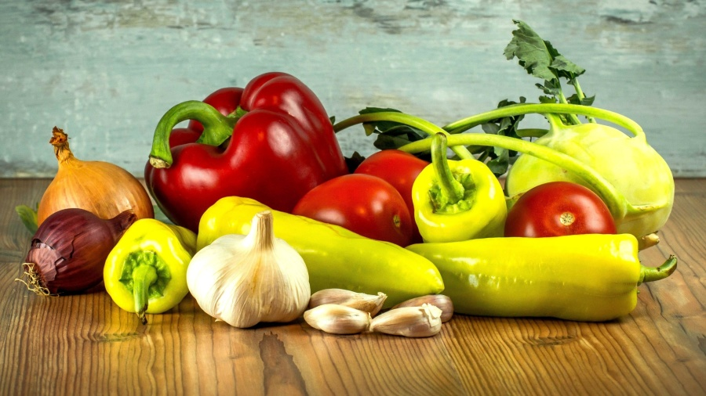

Liégeois au chocolat
Jeudi 08 Décembre 2022
Œuf « mayo »
Filet de poisson
Haricots verts
Fromage blanc
Fruits de saison
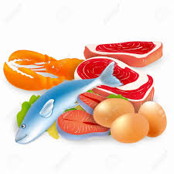
Vendredi 09 Décembre 2022
Soupe à la tomate
Boulettes orientales
Semoule

Flan pâtissier

La Mairie se réserve le droit de modifier les menus en cas d’imprévu.
La viande de bœuf servie cette semaine est d’origine française

